ASISTENTE DE WHATSAPP
Funciones del chatbot
Primavera Urbana Centro Comercial y Empresarial
Documento de todas las funciones del asistente de WhatsApp del centro comercial, con diagramas de flujo y conversaciones de ejemplo tal como se ven en WhatsApp.
Fecha: 9 de noviembre de 2026
Estado del código: incluye los cambios locales que aún no están en un commit (identificación, registro y actualización de datos).
Versión interactiva: docs/funciones-bot.html, con la misma información en una interfaz estilo WhatsApp Web.

Contenido

1. Resumen del asistente
El asistente atiende por WhatsApp a los visitantes de Primavera Urbana (Villavicencio, Meta). Identifica a cada cliente con su cédula en WEGROWCRM, registra a los clientes nuevos con autorización de datos personales, responde la información del centro comercial y contesta preguntas abiertas con IA.

Arquitectura
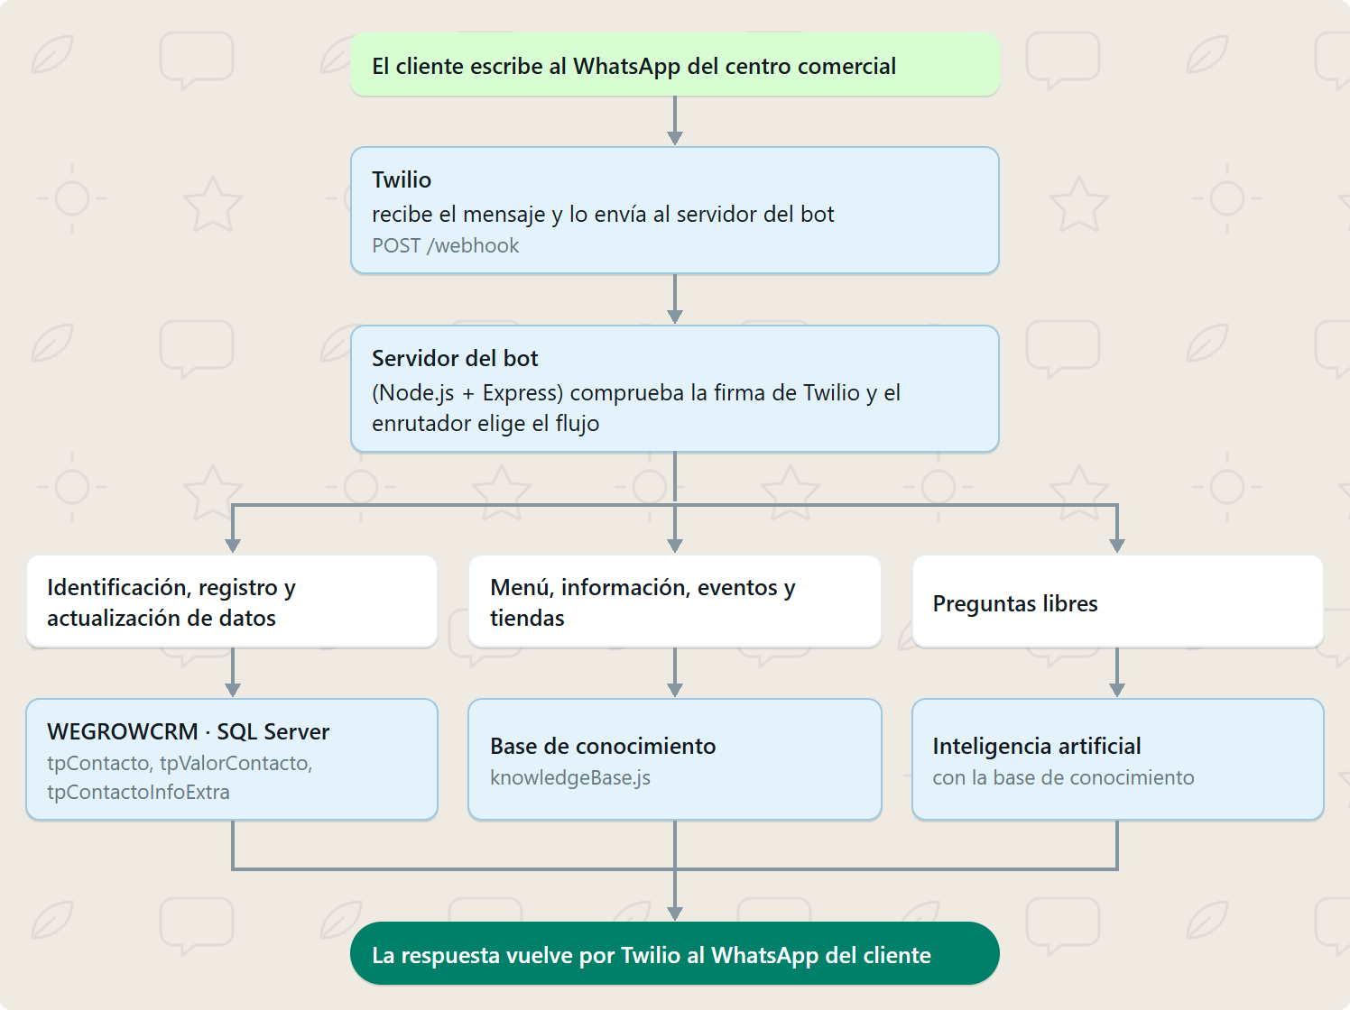
Figura 1. Cómo viaja un mensaje desde el cliente hasta la respuesta.
Cada mensaje llega por Twilio al servidor del bot. Si el mensaje no trae una firma válida de Twilio, se rechaza. El enrutador revisa en qué punto está la conversación y elige el flujo: los datos del cliente se consultan y guardan en WEGROWCRM, la información del centro comercial sale de la base de conocimiento y las preguntas abiertas las responde la IA con esa misma información.

Lo que hace el bot hoy
- Pide la cédula y la valida contra WEGROWCRM antes de mostrar el menú.
- Registra clientes nuevos con autorización de tratamiento de datos (Ley 1581 de 2012).
- Muestra un menú principal de 8 opciones numeradas.
- Da horarios, ubicación con Google Maps, servicios, atención al cliente / PQRS y redes sociales.
- Muestra eventos y sorteos y calcula si están vigentes, próximos o finalizados.
- Tiene un directorio de 10 tiendas con local, piso y descripción.
- Deja actualizar nombre, apellido, teléfono y email, con autorización en cada cambio.
- Responde preguntas libres con IA, solo con la información del centro comercial.
- Entiende comandos globales: «menú», saludos, «cancelar» y «0».
- Cierra la sesión tras 30 minutos sin actividad, limita los intentos de cédula y avisa cuando algo falla.

Cómo leer los diagramas
El camino principal baja por la izquierda. Las flechas hacia la derecha son las salidas de cada decisión, con su condición escrita encima. Cada color indica un tipo de paso:
Color | Significado
Verde claro | Lo que escribe el cliente
Blanco | Lo que responde el bot
Amarillo punteado | Una decisión
Azul | Consulta a un sistema (WEGROWCRM, base de conocimiento o IA)
Verde oscuro | Resultado o fin del flujo
Rojo | Cancelación o error

Piezas técnicas
- Servidor: Node.js con Express. Rutas POST /webhook, GET /webhook, GET /health y POST /status_callback.
- WhatsApp: Twilio. Los menús se envían como texto numerado.
- IA: modelo de lenguaje que responde solo con la base de conocimiento, con caché de las instrucciones para responder más rápido.
- WEGROWCRM: base SQL Server (la misma del bot general). Tablas tpContacto, tpValorContacto y tpContactoInfoExtra; procedimiento dbo.PA_SITE_OCR para registrar clientes.
- Contenido: src/data/knowledgeBase.js, transcrito de PrimaveraUrbana-Chatbot-Preguntas-Data.docx. Los menús y las instrucciones de la IA salen de ahí.
- Sesiones: en la memoria del servidor durante 24 horas.
- Listo pero sin usar: el cliente de WhatsApp ya puede enviar botones de respuesta rápida, imágenes y enlaces, y descargar archivos, pero ningún flujo los usa todavía.

2. Cómo se atiende cada mensaje
Con cada mensaje, el bot revisa estas condiciones en orden. La primera que se cumple decide la respuesta. Por eso «menú» funciona en cualquier momento, incluso en medio de un registro, y por eso nada del menú se muestra a quien no se ha identificado.
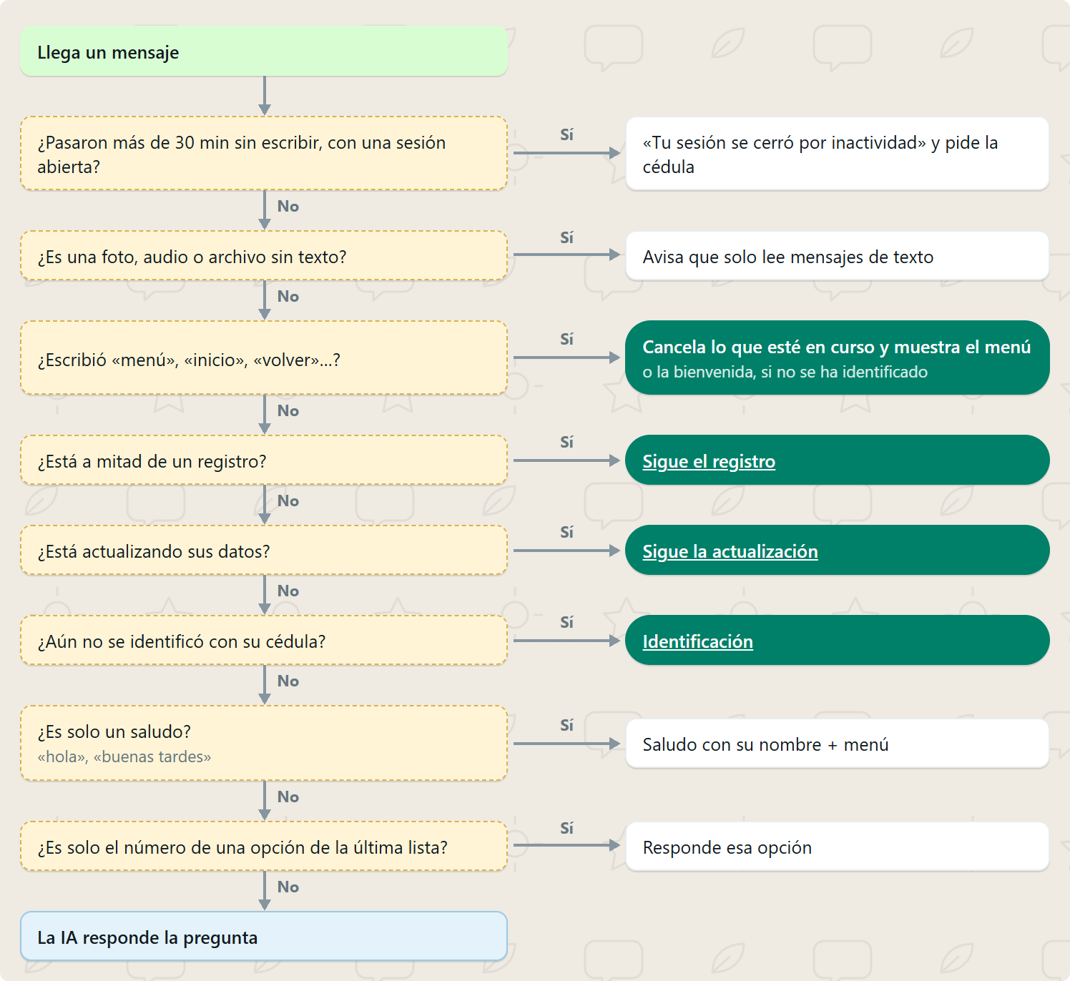
Figura 2. Orden de decisiones del enrutador (src/routes/webhook.js).

3. Identificación con cédula
La identificación es obligatoria: sin una cédula que exista en WEGROWCRM no se muestra el menú ni se responden preguntas. El primer mensaje recibe la bienvenida con el enlace a la política de tratamiento de datos personales.
- Se acepta la cédula con puntos o espacios (por ejemplo, 1.020.304.055); debe tener al menos 6 dígitos.
- Si la cédula existe, el bot saluda por el nombre registrado y muestra el menú.
- Al tercer intento fallido ofrece el registro, el registro web (solo si se configura REGISTER_URL) y el WhatsApp de Atención al Cliente, y reinicia el contador.
- Si WEGROWCRM no responde, avisa del problema y da el WhatsApp de Atención al Cliente.

Diagrama de flujo
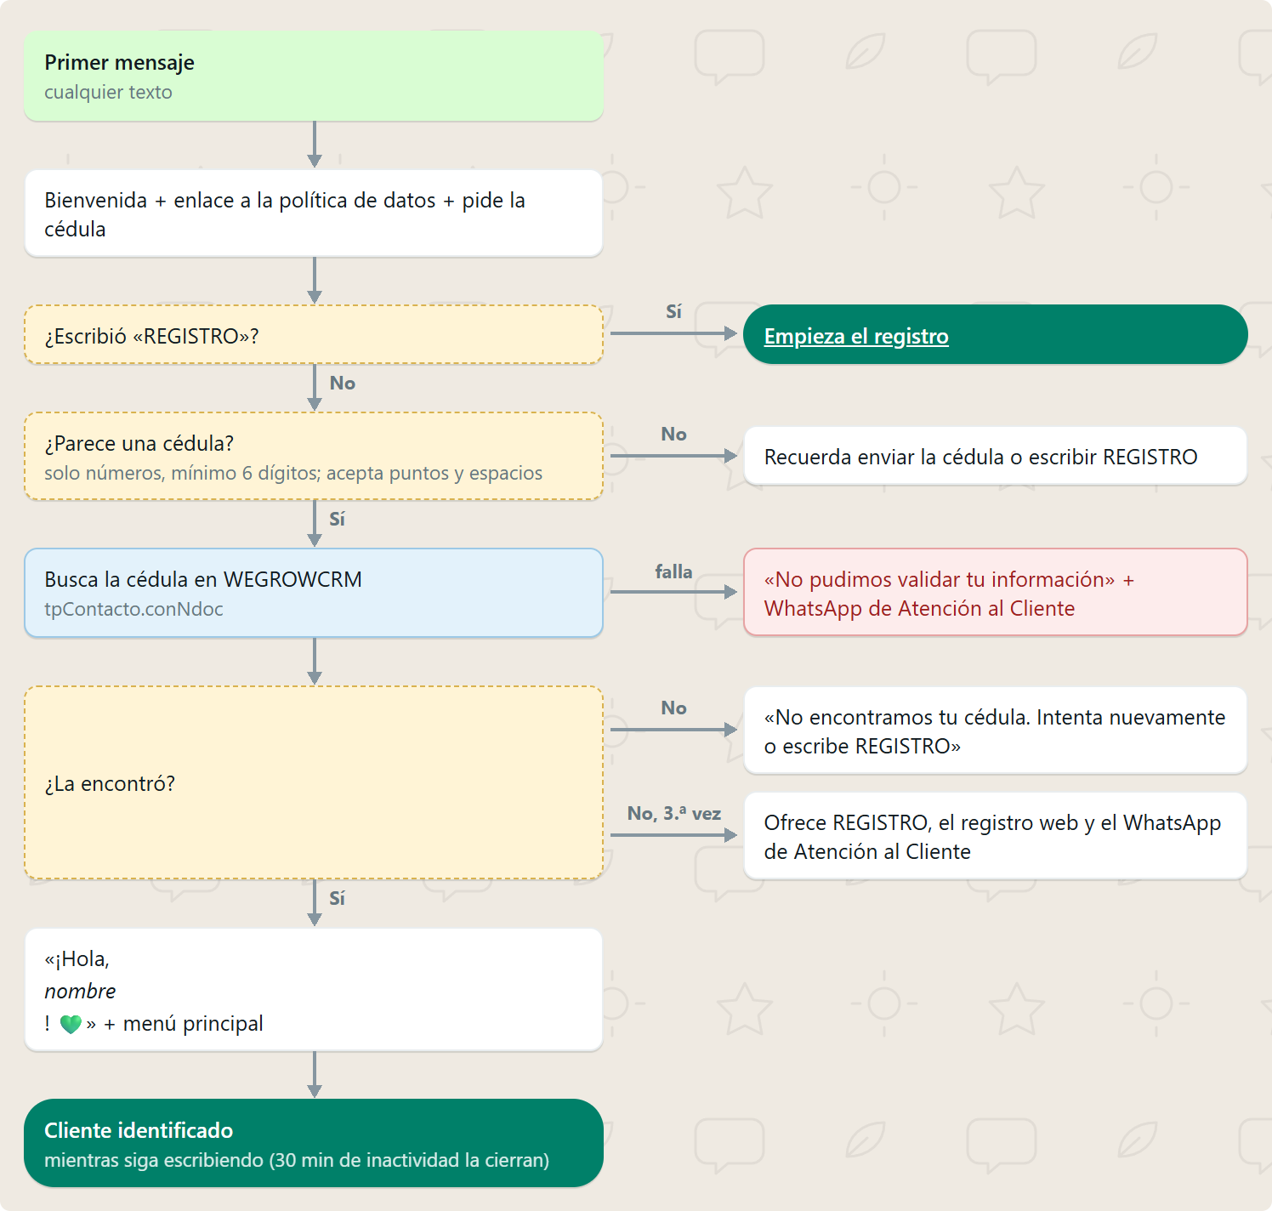
Figura 3. Flujo de identificación (src/handlers/auth.js).

Así se ve en WhatsApp
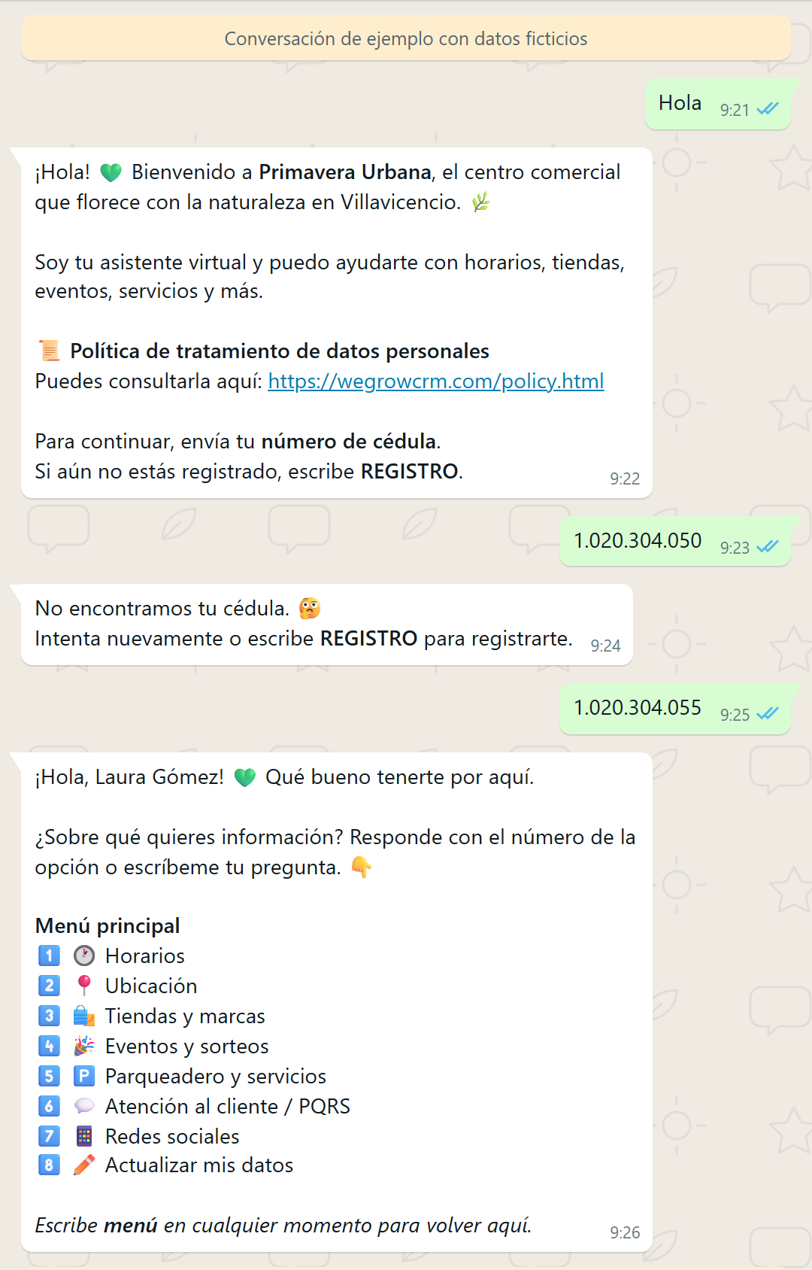
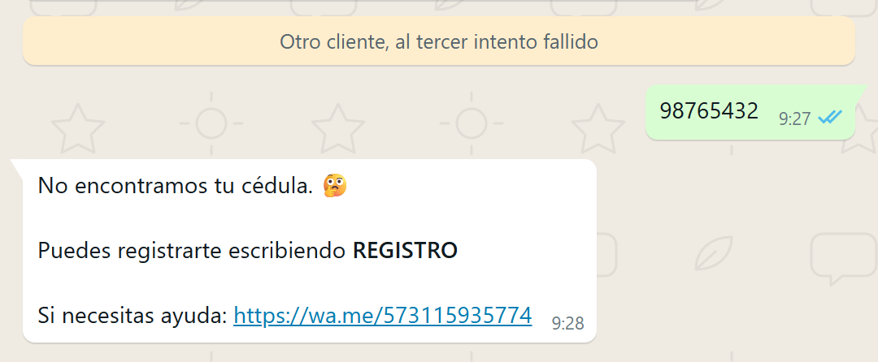
Conversación de ejemplo con datos ficticios.

4. Registro de cliente
Cuando el cliente escribe «REGISTRO», el bot hace 9 preguntas en orden. La autorización de datos personales es obligatoria y va al final: si el cliente no acepta, no se guarda nada. Antes de guardar muestra un resumen para confirmar o corregir. Escribir «cancelar» sale del registro en cualquier paso.
Al guardar, el bot llama al procedimiento dbo.PA_SITE_OCR de WEGROWCRM y marca la autorización (infoPolDat) en tpContactoInfoExtra. El cliente queda identificado sin tener que enviar la cédula otra vez.

Diagrama de flujo
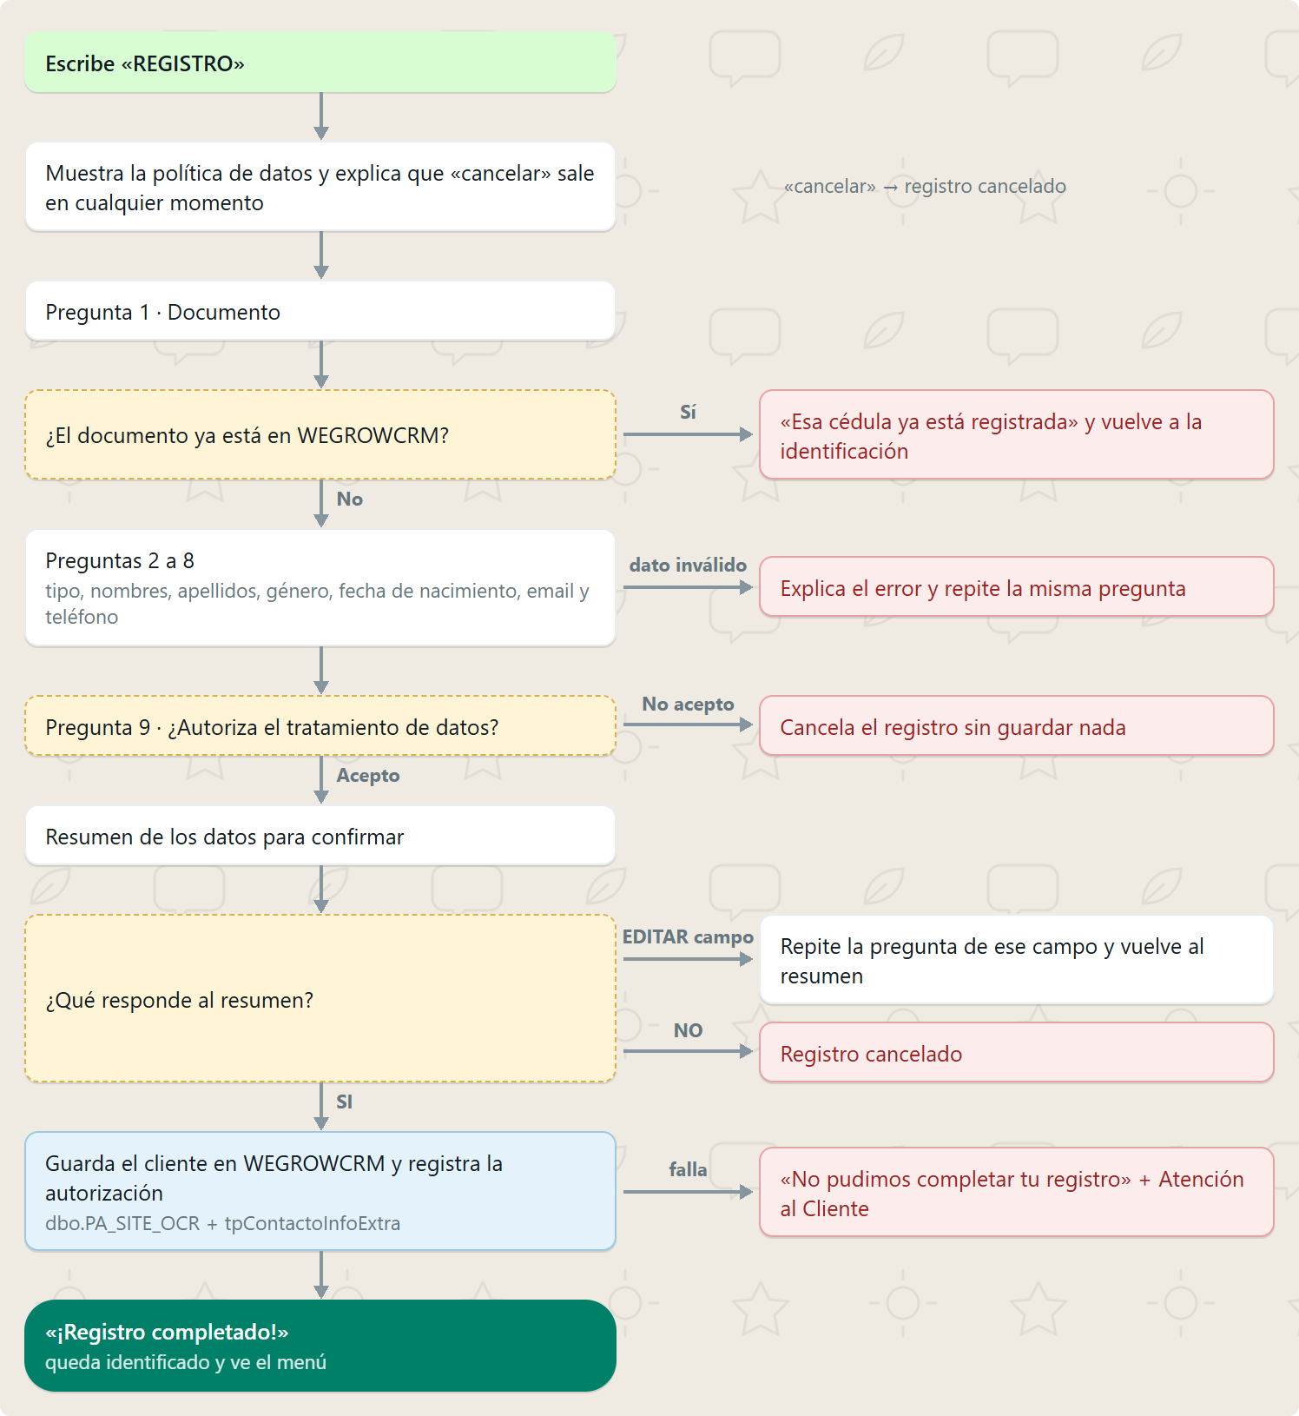
Figura 4. Flujo de registro (src/handlers/register.js).

Qué acepta cada pregunta
Pregunta | Respuestas válidas
1. Documento | Solo números, mínimo 6 dígitos. Si ya existe en WEGROWCRM, no deja seguir.
2. Tipo | 1 o CC · 2 o CE · 3, PAS o PASAPORTE
3–4. Nombres y apellidos | Solo letras, con tildes, ñ y espacios. Se guardan con mayúscula inicial.
5. Género | M, Masculino u Hombre · F, Femenino o Mujer
6. Fecha de nacimiento | AAAA-MM-DD (también con / o .). Fecha real, no futura, desde 1900.
7. Email | Formato nombre@dominio.com. Se guarda en minúsculas.
8. Teléfono | Mínimo 7 dígitos. Se quitan espacios y signos.
9. Autorización | 1, Acepto o Sí · 2, No o No acepto

En el resumen se puede responder SI (guardar), NO (cancelar) o editar seguido del campo: documento, tipo, nombre, apellido, genero, fecha, email (o correo) o telefono.

Así se ve en WhatsApp
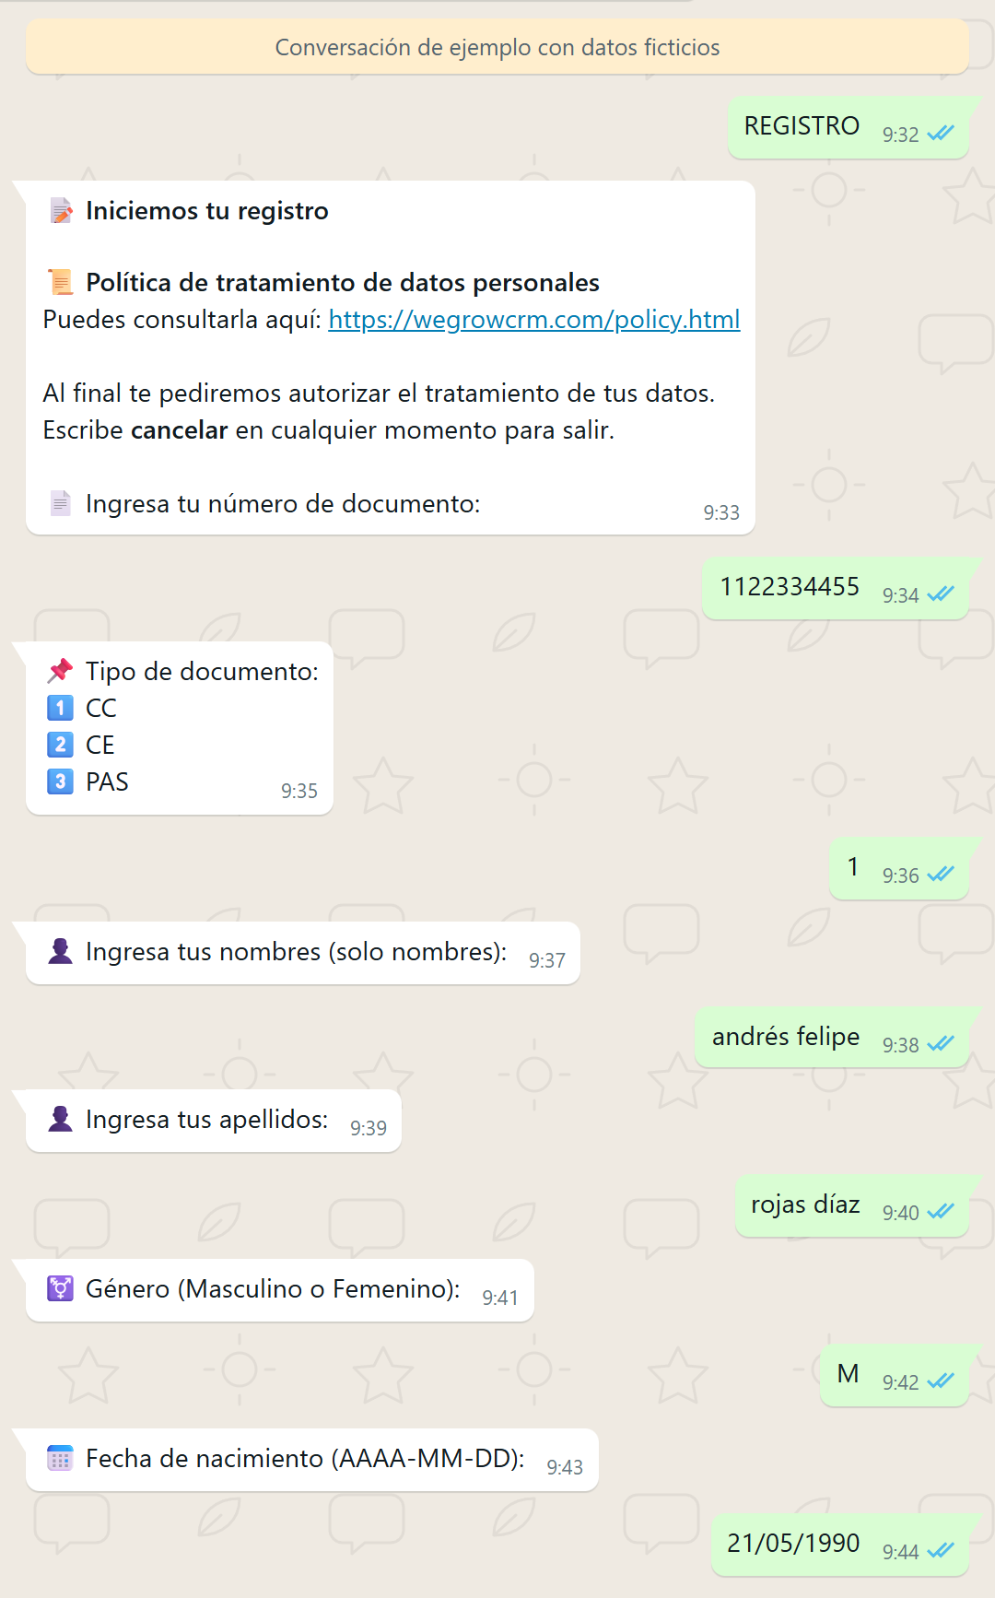
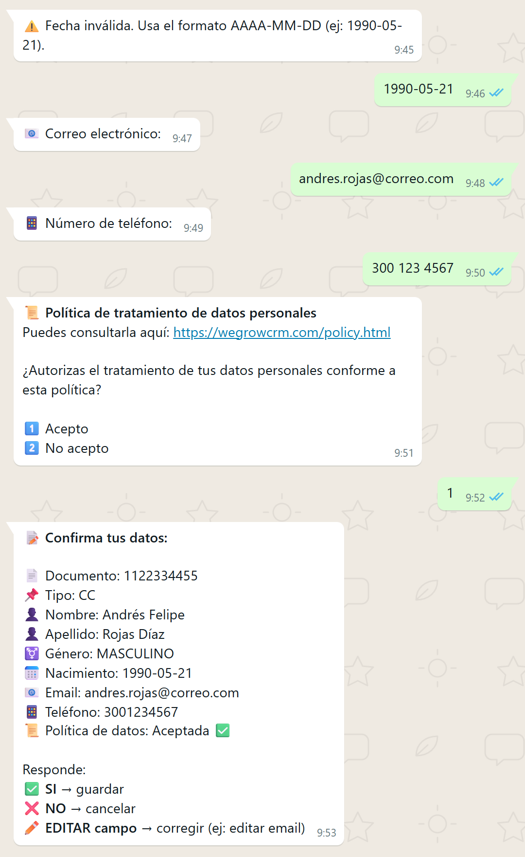
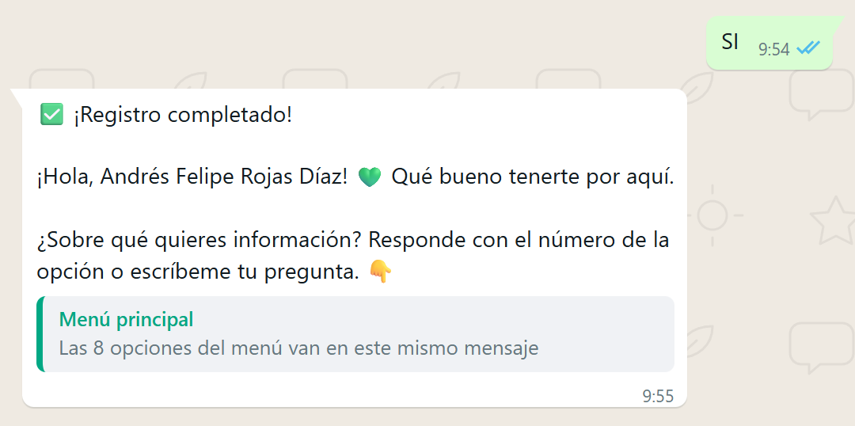
Conversación de ejemplo con datos ficticios. Incluye una fecha mal escrita para mostrar la validación.

5. Menú principal
El menú llega como texto numerado. El cliente responde con el número (1 o 1️⃣) y solo cuenta si el mensaje es únicamente ese número: «¿cuántos pisos hay, 3?» se trata como pregunta para la IA. Los números se comparan con la última lista que se mostró.

Mapa del menú
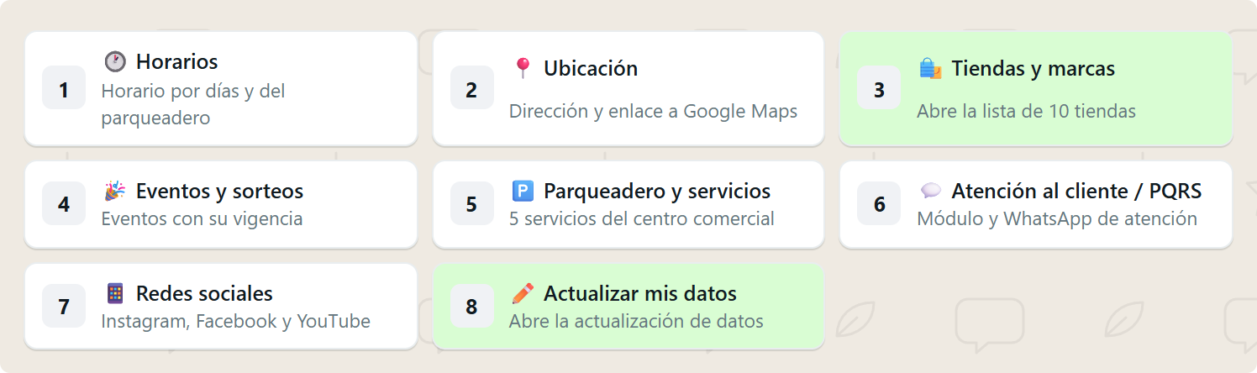
Figura 5. Las 8 opciones del menú. Las opciones en verde abren otro flujo; las demás responden con un texto fijo.

Así se ve en WhatsApp
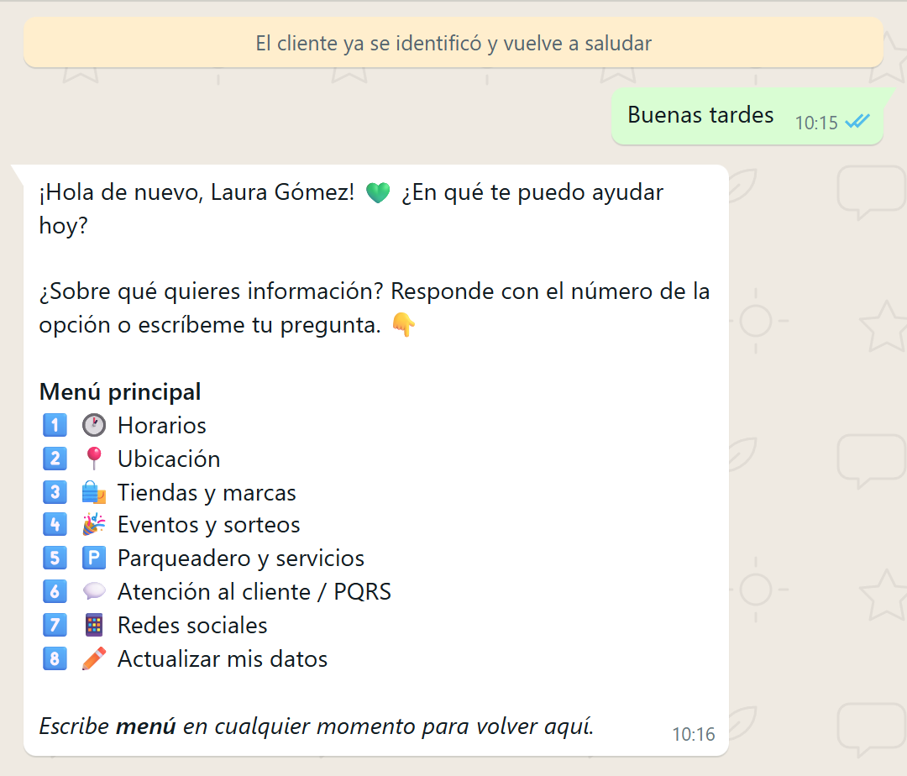
Un cliente ya identificado vuelve a saludar y recibe el menú con su nombre.

6. Horarios, ubicación y servicios
Las opciones 1, 2, 5, 6 y 7 responden con un texto fijo armado con la base de conocimiento. Estas respuestas no pasan por la IA: siempre dicen lo mismo y se actualizan editando knowledgeBase.js.
Después de una respuesta, los números siguen eligiendo opciones del menú principal, así que el cliente puede pedir «1» y luego «2» sin volver a ver el menú.
Opción | Qué responde
1. Horarios | Lunes a jueves de 10:00 am a 8:00 pm; viernes y sábado de 10:00 am a 9:00 pm; domingos y festivos de 11:00 am a 8:00 pm. Parqueadero de 6:00 am a 11:00 pm.
2. Ubicación | Calle 15 # 40-01, barrio El Buque, Villavicencio, con enlace a Google Maps.
5. Servicios | Puntos de información, primeros auxilios, préstamo de sillas de ruedas, estacionamiento para carros, motos y bicicletas, y lockers para cascos.
6. Atención / PQRS | Módulo de la entrada principal (facturas, sorteos, convenios, PQRS) y WhatsApp +57 311 593 5774.
7. Redes sociales | Instagram, Facebook y YouTube del centro comercial.

Diagrama de flujo
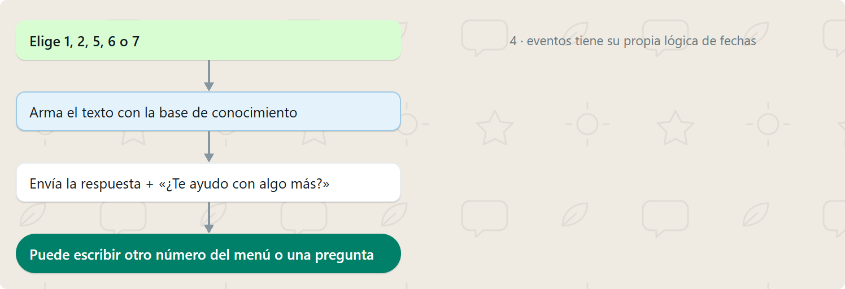
Figura 6. Respuestas fijas del menú (src/handlers/info.js).

Así se ve en WhatsApp
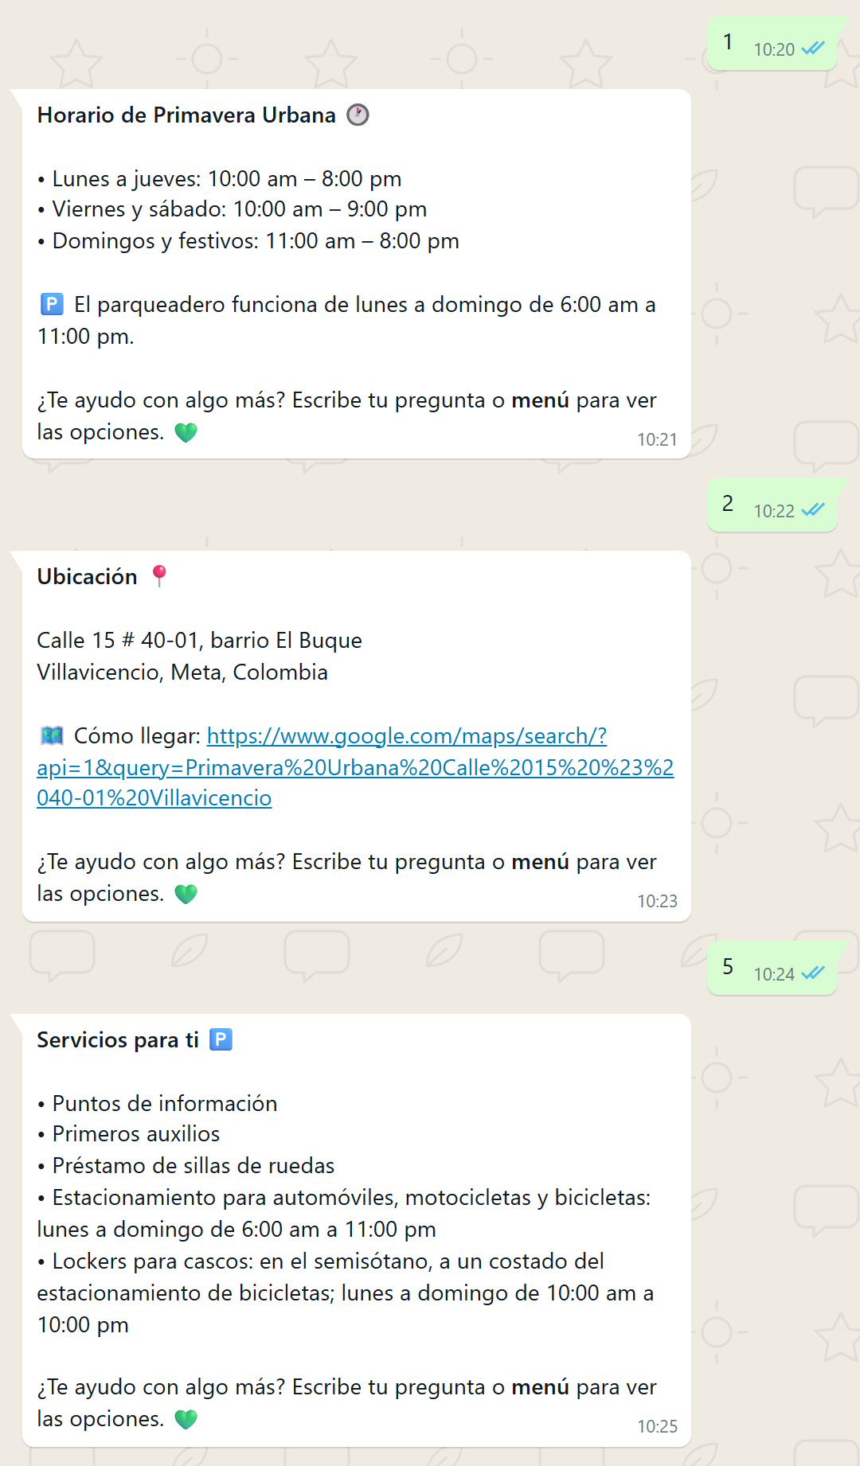
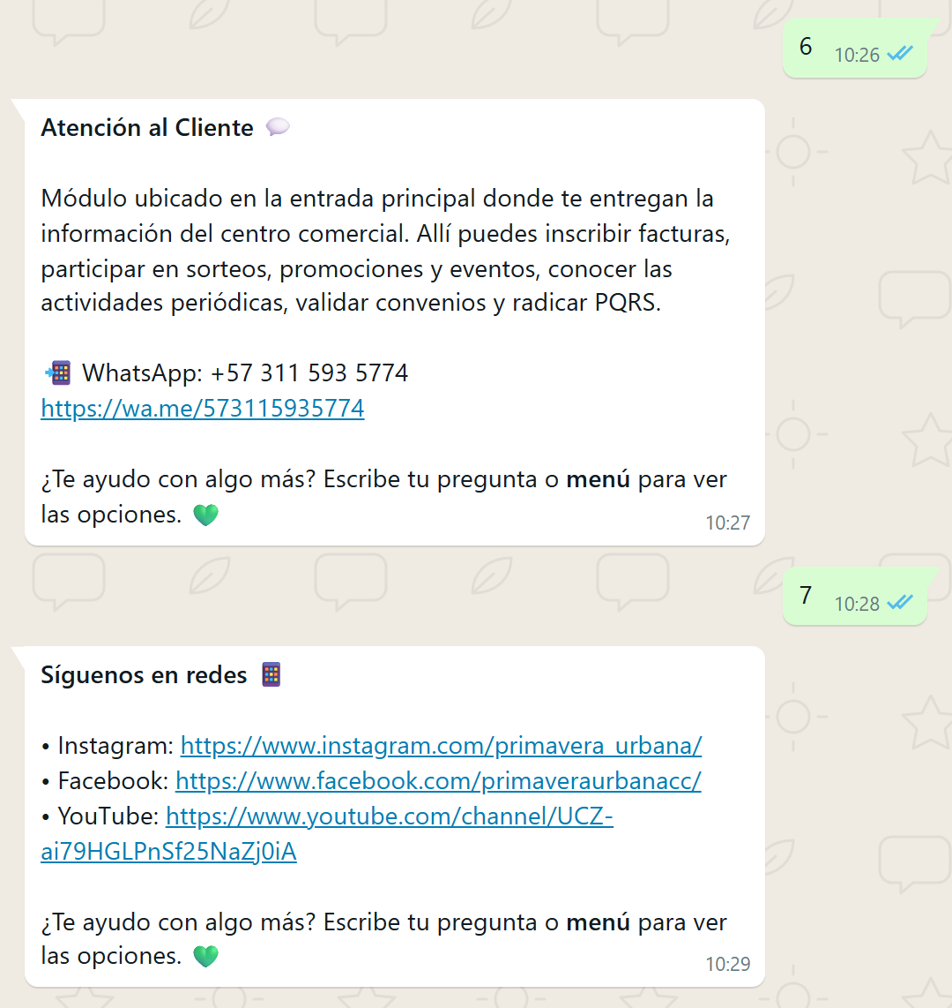
El cliente pide varias opciones seguidas escribiendo solo el número.

7. Eventos y sorteos
La opción 4 muestra los eventos de la base de conocimiento. Para los que tienen fechas, el bot compara con la fecha de hoy en Colombia y dice si están próximos, vigentes o finalizados.
- Expedición Primavera: experiencia con la naturaleza, la flora y la fauna de la región. No tiene fechas, así que siempre se muestra.
- Primavera Urbana celebra 10 años, floreciendo contigo: sorteo de una camioneta BYD YUAN UP 2026 con facturas acumulables desde $500.000, vigente del 1 de abril al 30 de septiembre de 2026. Hoy aparece como finalizado.
Para publicar un sorteo nuevo basta con agregarlo con startDate y endDate (AAAA-MM-DD); el bot calcula solo su estado.

Diagrama de flujo
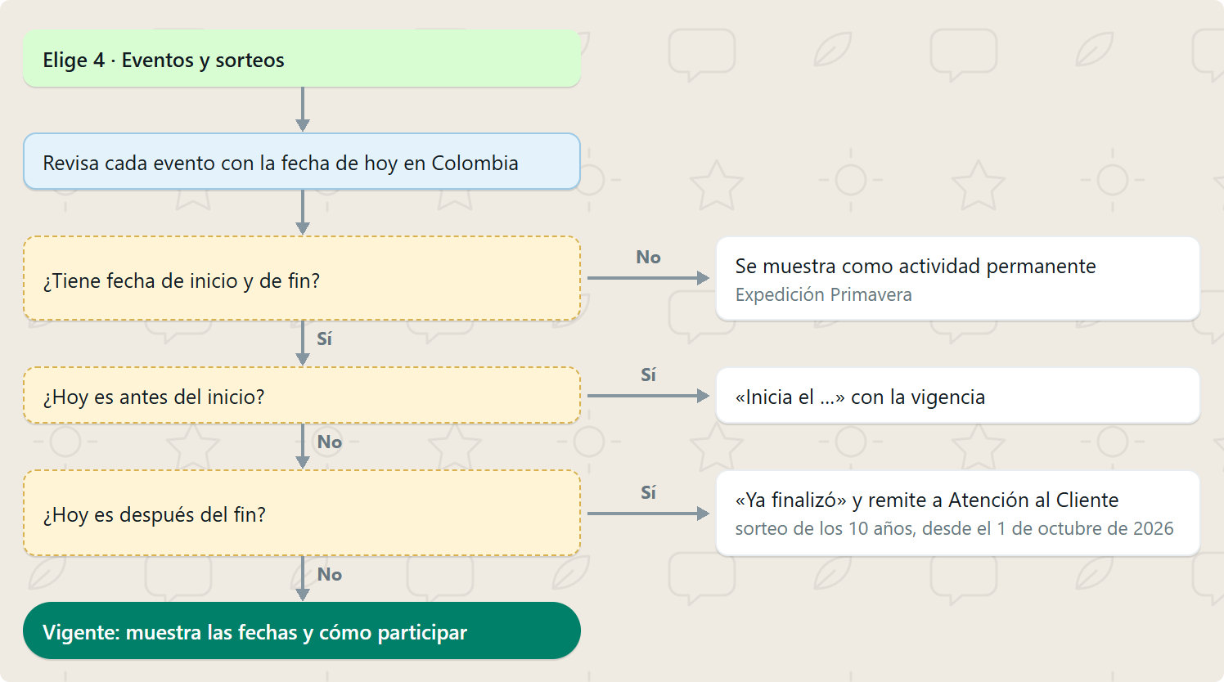
Figura 7. Cálculo de la vigencia de cada evento.

Así se ve en WhatsApp
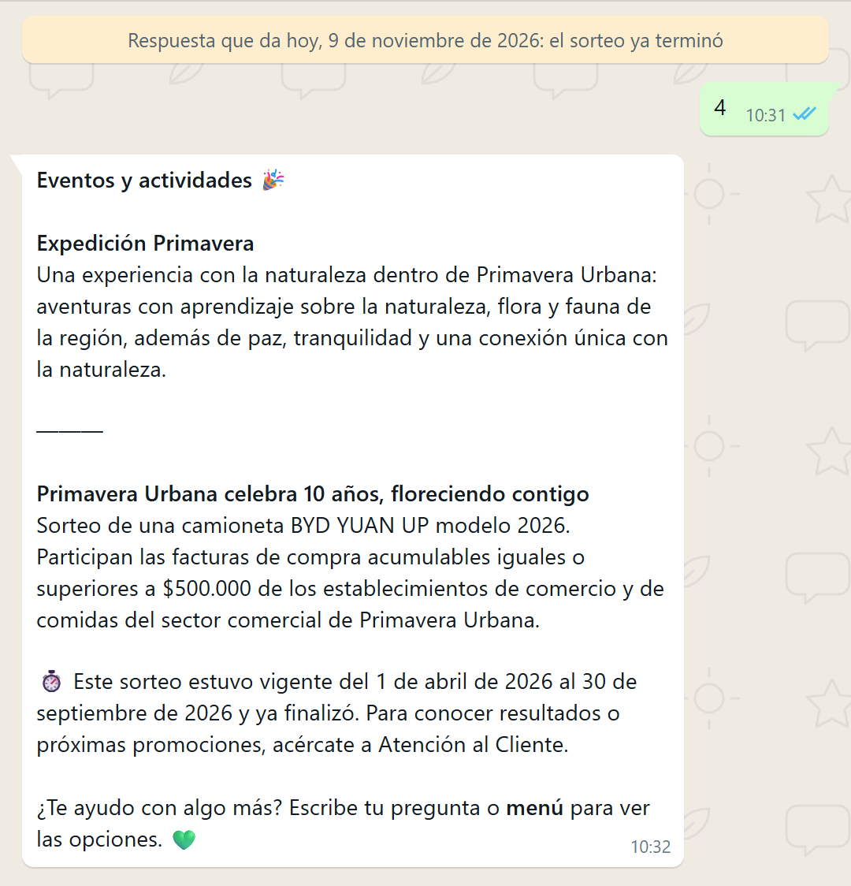
Respuesta que da el bot hoy, 9 de noviembre de 2026.

8. Tiendas y marcas
La opción 3 abre una lista numerada de 10 tiendas. Al elegir una, el bot muestra su local, piso y descripción. Mientras no se muestre otro menú, los números siguen eligiendo tiendas. Un número que no está en la lista se trata como pregunta para la IA. Para otras marcas, la IA remite al directorio completo en primaveraurbana.co.
Tienda | Ubicación
Falabella | Locales 101, 201 y 301 (Piso 1)
Carulla | Local 100
Farmatodo | Locales 302, 303 y 304 (Piso 3)
Cruz Verde | Locales 228 y 229 (Piso 2)
Crepes & Waffles | Local 143 (Piso 1)
Vélez | Locales 109, 110 y 111 (Piso 1)
Arturo Calle | Local 104 (Piso 1)
Leonisa | Local 137 (Piso 1)
Bella Piel | Local 234 (Piso 2)
Adidas | Locales 219 y 220 (Piso 2)

Diagrama de flujo
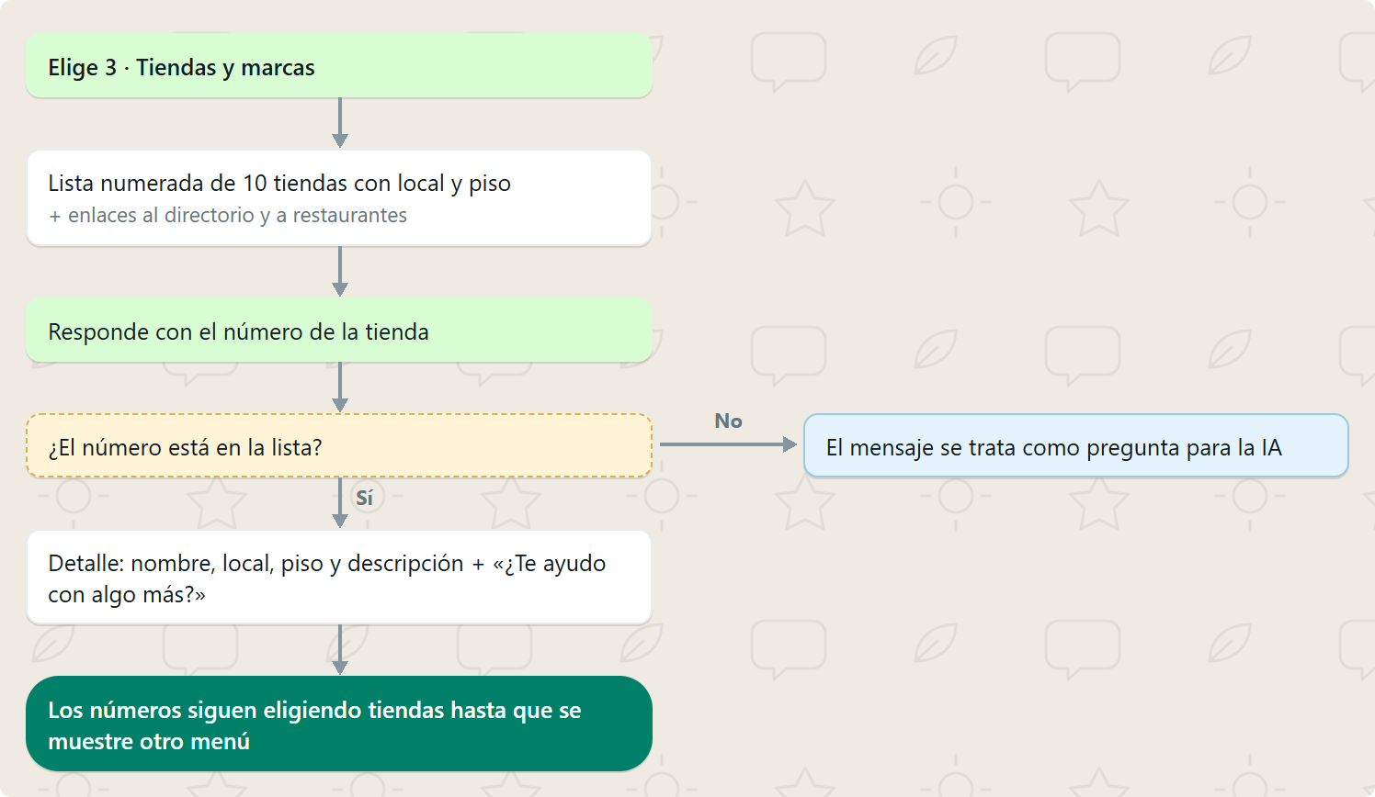
Figura 8. Directorio de tiendas (src/handlers/info.js).

Así se ve en WhatsApp
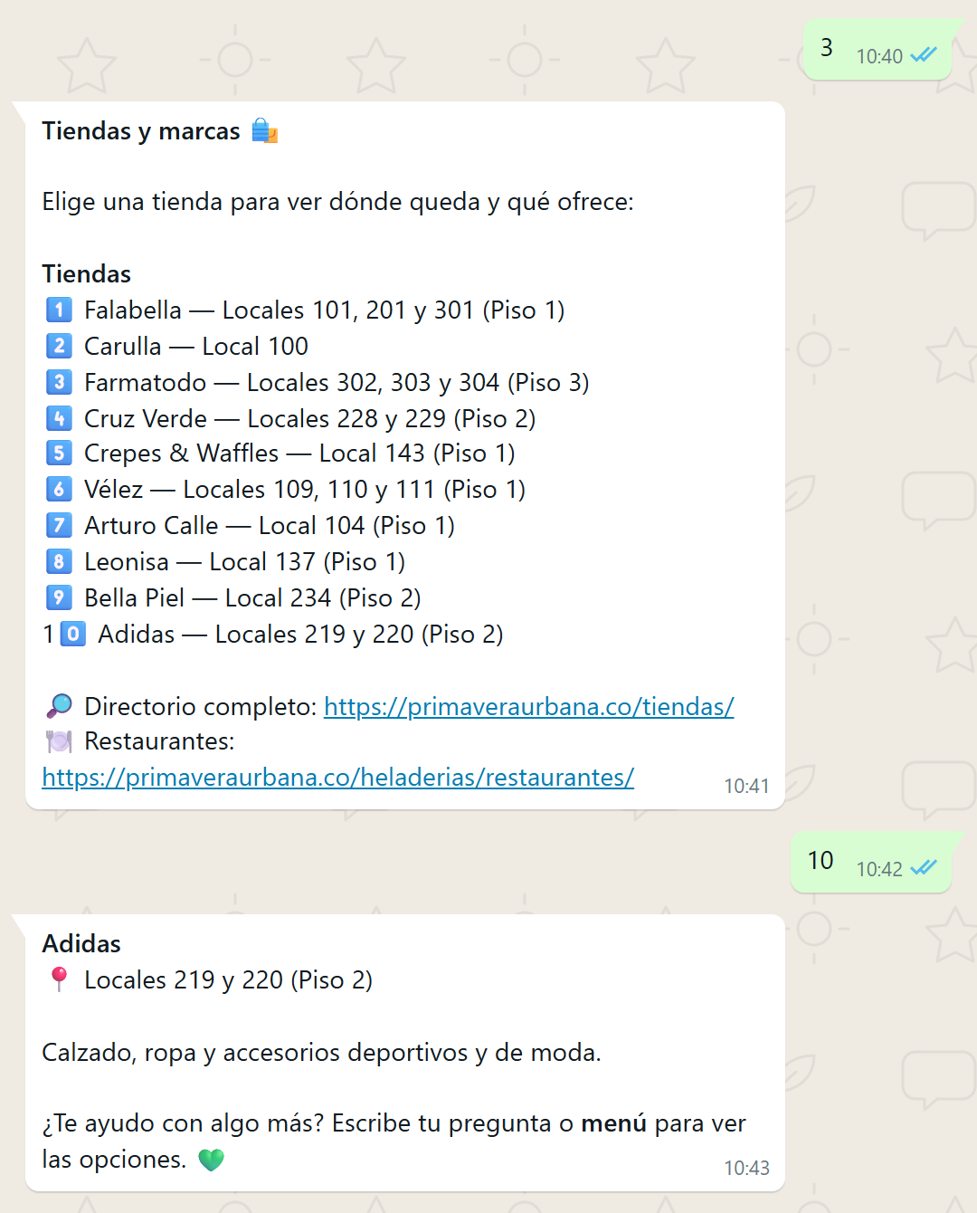
El cliente abre la lista y elige la tienda 10.

9. Actualizar mis datos
La opción 8 deja cambiar nombre, apellido, teléfono o email. Cada cambio pide aceptar la política de datos antes de guardarse, y se guarda en WEGROWCRM en una transacción junto con la autorización. Los valores nuevos pasan por las mismas validaciones del registro. Escribir 0 termina el proceso en cualquier paso.

Diagrama de flujo
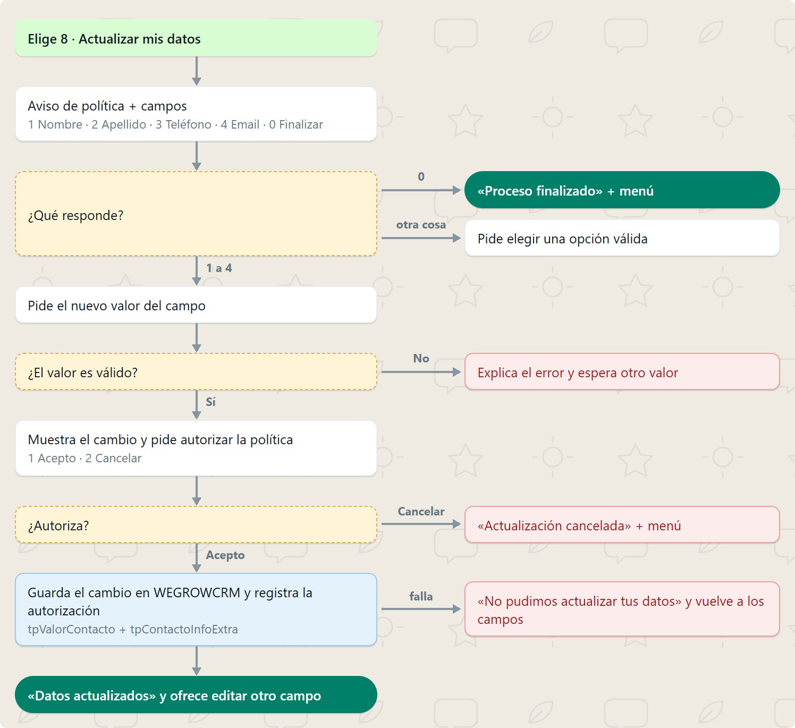
Figura 9. Flujo de actualización de datos (src/handlers/update.js).

Así se ve en WhatsApp
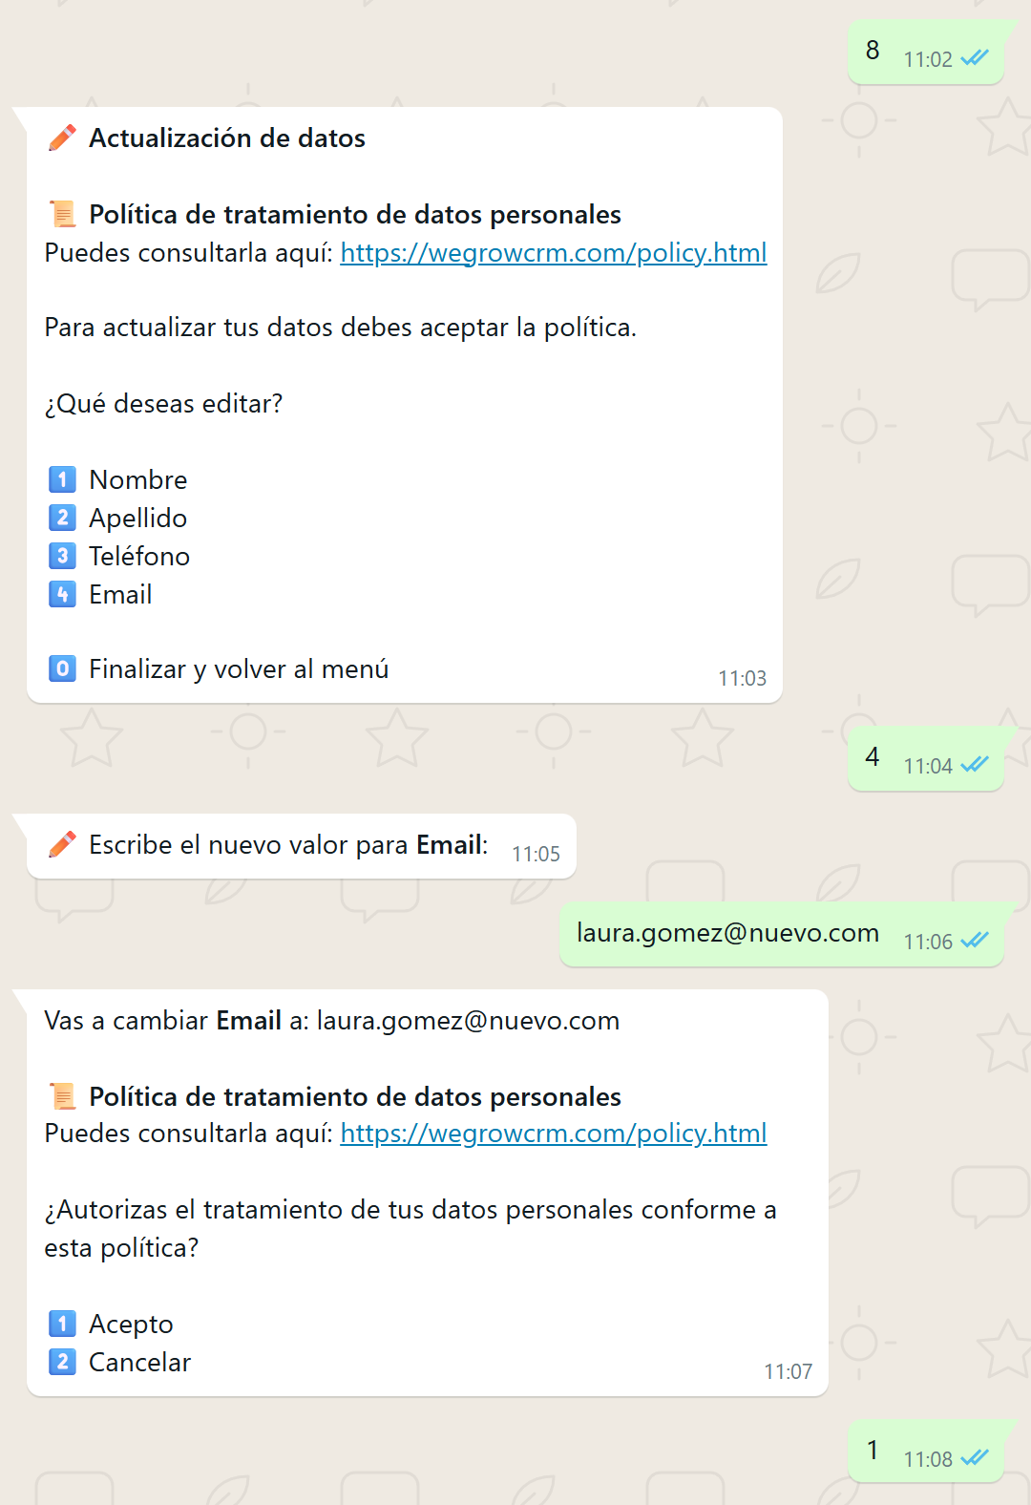
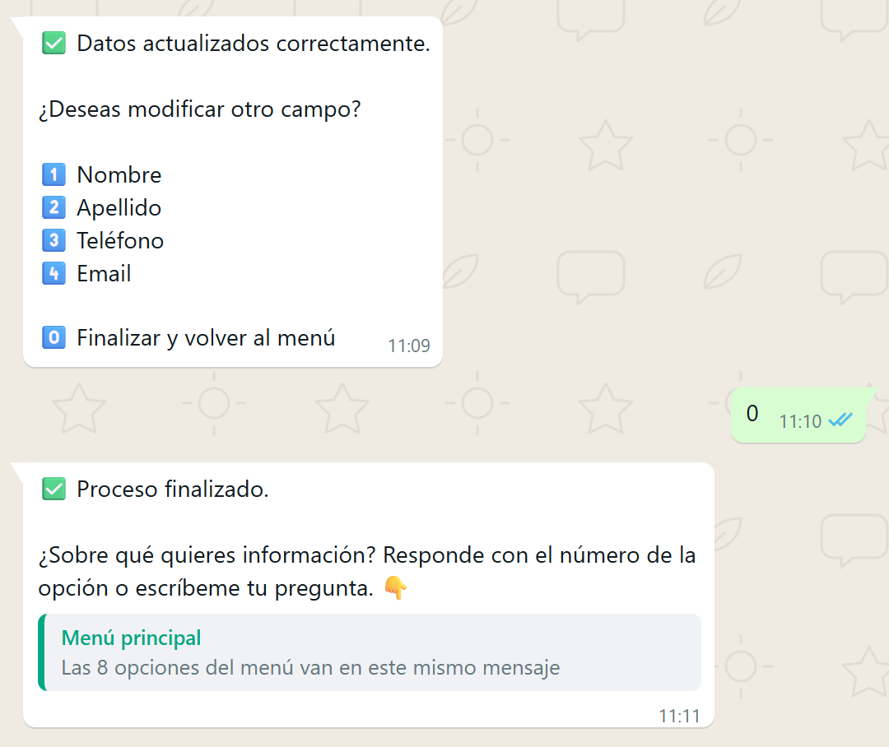
El cliente cambia su email y luego termina con 0.

10. Preguntas libres con IA
Todo lo que no es un saludo, un comando ni un número de opción llega a la IA. La IA recibe sus instrucciones, la base de conocimiento completa, los últimos 10 mensajes de la conversación y la fecha de hoy. El historial permite preguntas de seguimiento como «¿y a qué hora abre?».

Instrucciones que sigue la IA
- Responde solo con la base de conocimiento: ubicación, horarios, las 10 tiendas, eventos, atención al cliente, servicios y redes.
- Si un dato no está, lo dice y no lo inventa. Remite al directorio de tiendas, al mapa de restaurantes o al WhatsApp de Atención al Cliente.
- Escribe en español, con tono cálido, mensajes cortos, viñetas y negrita de WhatsApp.
- No saluda en cada respuesta, porque el bot ya saludó.
- Compara las fechas de los eventos con la fecha de hoy y avisa si ya terminaron.
- Si la pregunta no tiene que ver con el centro comercial, lo dice con amabilidad y ofrece ayuda.
Si la IA no logra responder, el bot avisa del problema y da el WhatsApp de Atención al Cliente.

Diagrama de flujo
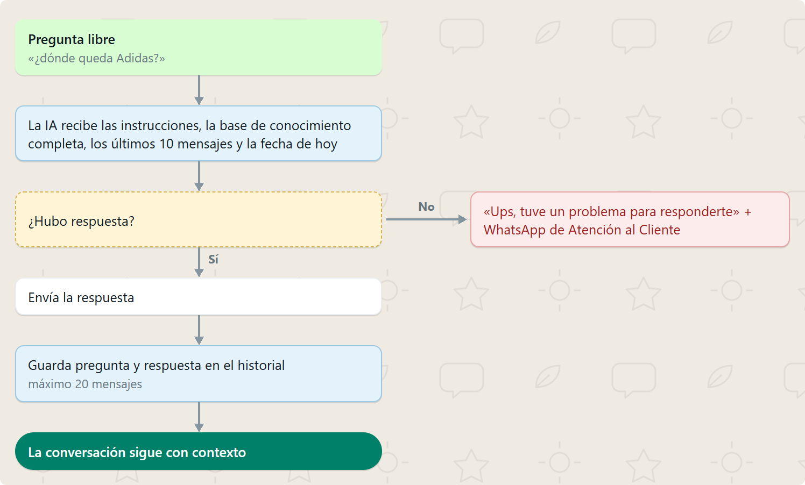
Figura 10. Respuesta con IA (src/services/ai.js).

Así se ve en WhatsApp
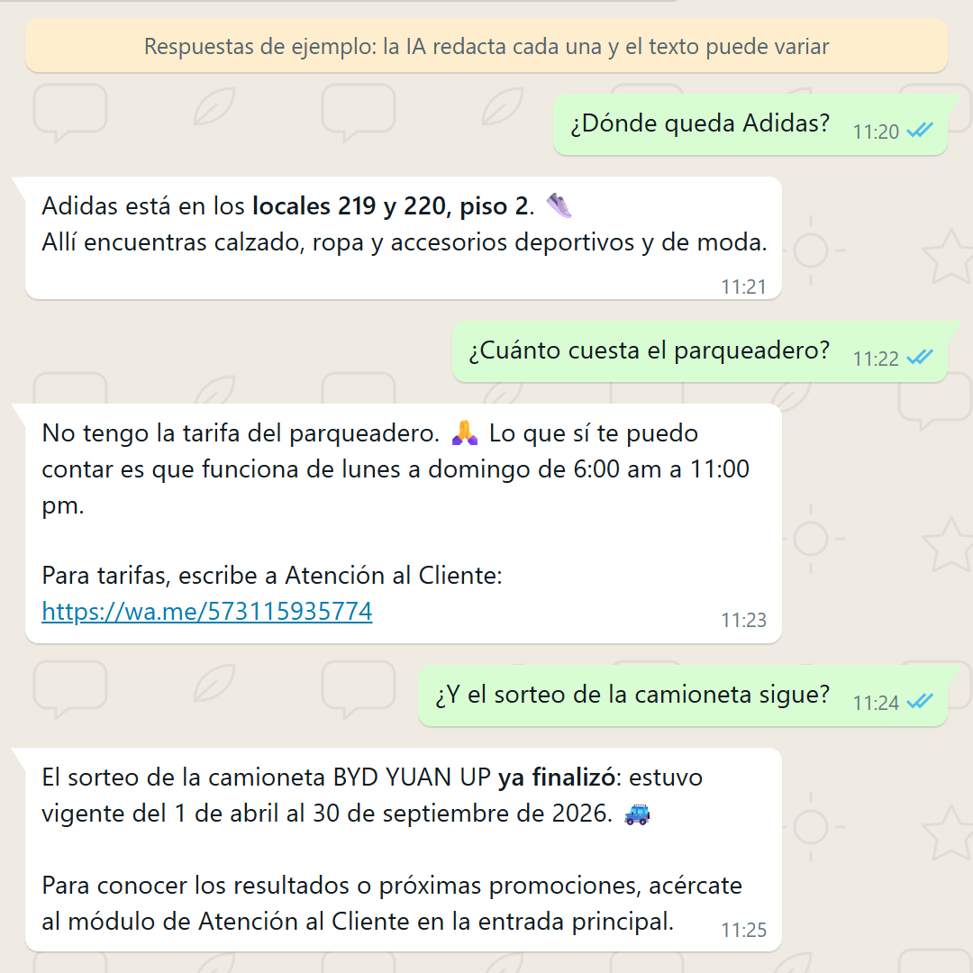
Respuestas de ejemplo: la IA redacta cada una y el texto puede variar.

11. Comandos y reglas generales
Estas reglas aplican en cualquier punto de la conversación.
Regla | Comportamiento
Volver al menú | «menú», «inicio», «opciones», «start», «empezar», «comenzar» o «volver», con o sin tilde. Cancelan un registro o una actualización en curso. Si el cliente no se ha identificado, muestran la bienvenida.
Salir de un proceso | «cancelar» durante el registro · «0» durante la actualización.
Saludos | Solo saludos sueltos: hola, buenas, buenos días, buenas tardes, hey, hi, hello, saludos. «Hola, ¿a qué hora abren?» se trata como pregunta.
Inactividad | Tras 30 minutos sin escribir (AUTH_TIMEOUT_MINUTES) se cierra la identificación, se borra el historial y se pide la cédula otra vez.
Intentos de cédula | Al tercer número no encontrado se ofrece el registro y el contador vuelve a cero.
Solo texto | Fotos, audios o archivos sin texto reciben un aviso.
Nombre de perfil | Se guarda el nombre de WhatsApp del cliente, por si WEGROWCRM no tiene uno.
Seguridad | Con TWILIO_AUTH_TOKEN configurado, se rechaza todo mensaje sin firma válida de Twilio.
Sesiones | En la memoria del servidor durante 24 horas. Si el servidor se reinicia, todos los clientes deben identificarse de nuevo.
Monitoreo | GET /health y GET /webhook responden si el bot está activo.

Así se ve en WhatsApp
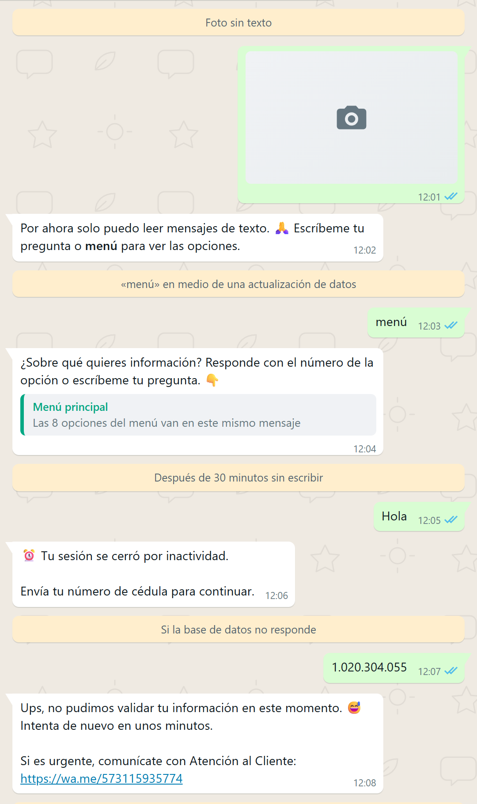
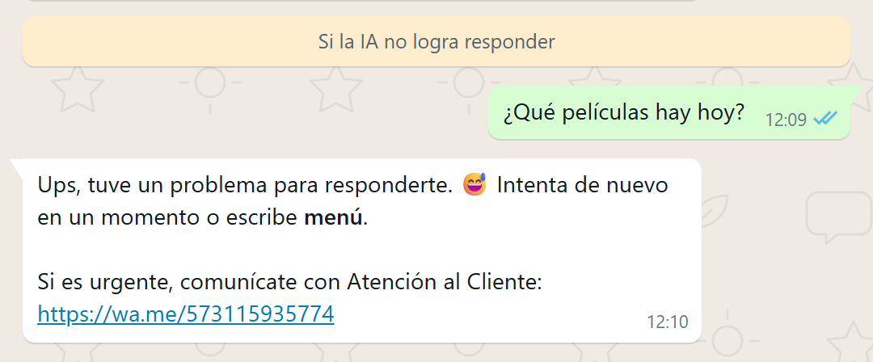
Mensajes de los casos especiales: foto sin texto, «menú» en medio de un proceso, inactividad y errores.

12. Estados de la conversación
El bot guarda en qué estado está cada conversación para saber cómo interpretar el siguiente mensaje.
Estado | Qué significa | Se llega cuando
IDLE | Sin conversación todavía | Se crea una sesión nueva
AUTH | Esperando cédula o REGISTRO | Tras la bienvenida, al cancelar un registro o al cerrarse la sesión por inactividad
REGISTERING | Registro en curso | El cliente escribe REGISTRO
UPDATING | Actualización de datos en curso | El cliente elige la opción 8
MENU | Se mostró el menú principal | Al identificarse, saludar, escribir «menú» o terminar un proceso
STORE_LIST | Se mostró la lista de tiendas | El cliente elige la opción 3
CHATTING | Conversación libre | Tras responder una opción, una tienda o una pregunta

Qué recuerda el bot de cada cliente
- Si ya se identificó, su cédula y su nombre.
- Los intentos fallidos de cédula.
- La última lista numerada que vio, para entender «1», «2», «3»…
- Los últimos 20 mensajes con la IA.
- El registro o la actualización que tenga a medias.

Anexo. Configuración
Variables de entorno que usa el bot (archivo .env).
Variable | Para qué sirve
TWILIO_ACCOUNT_SID, TWILIO_AUTH_TOKEN | Credenciales de Twilio. El token también valida la firma de cada mensaje.
TWILIO_WHATSAPP_NUMBER | Número de WhatsApp desde el que responde el bot.
Credenciales de la IA | Clave de acceso y, opcionalmente, el modelo que se usa.
DB_SERVER, DB_NAME, DB_USER, DB_PASSWORD | Conexión a la base SQL Server de WEGROWCRM.
POLICY_URL | Enlace a la política de tratamiento de datos personales.
REGISTER_URL | Opcional. Registro web que se ofrece tras 3 cédulas no encontradas.
AUTH_TIMEOUT_MINUTES | Minutos de inactividad antes de pedir la cédula otra vez (30 por defecto).
PORT, BASE_URL | Puerto del servidor y dirección pública del webhook.

